Figure S1. Kaplan-Meier survival curves for OS in patients with（A）Cr<93 umol/L or Cr≥93 umol/L; （B）HB≤82 g/L or HB >82 g/L; （C）Globulin＜73.5 g/L or Globulin ≥73.5 g/L ; （D）Albumin>28 g/L or Albumin≤28 g/L; （E）FT3>3.27 pmol/L or FT3≤3.27 pmol/L; （F）FT4>14.06 pmol/L or FT4≤14.06 pmol/L; （G）TT3>1.58 nmol/L or TT3≤1.58 nmol/L; （H）Plasma cell<30.75% or Plasma cell≥30.75%.
A
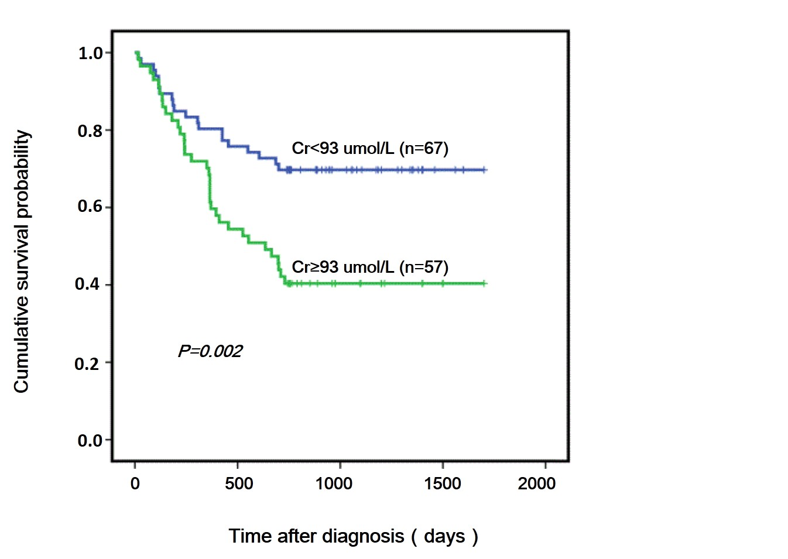
B
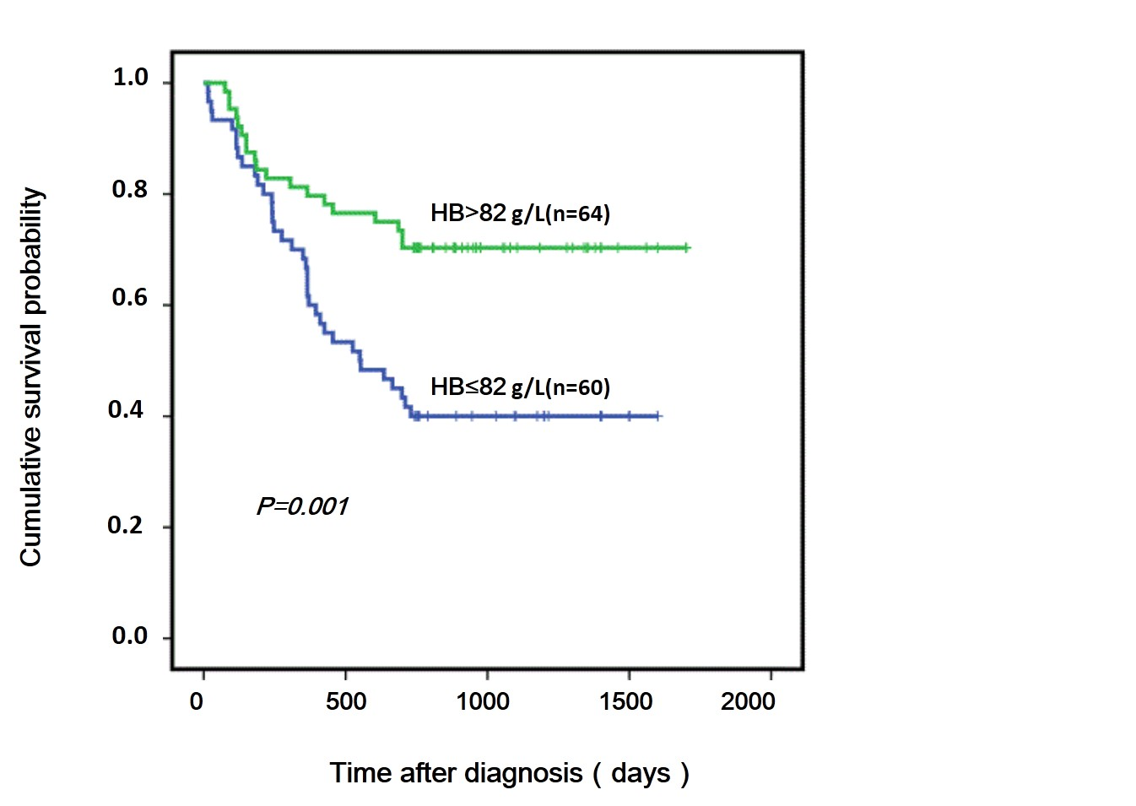
C
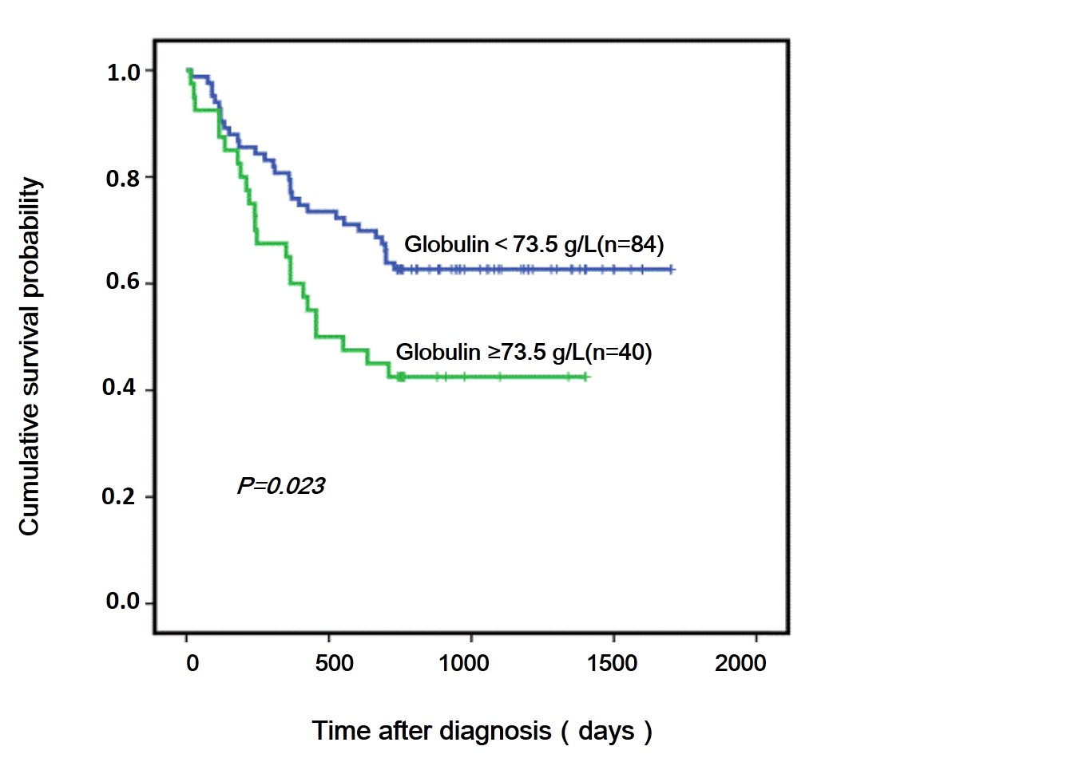
D
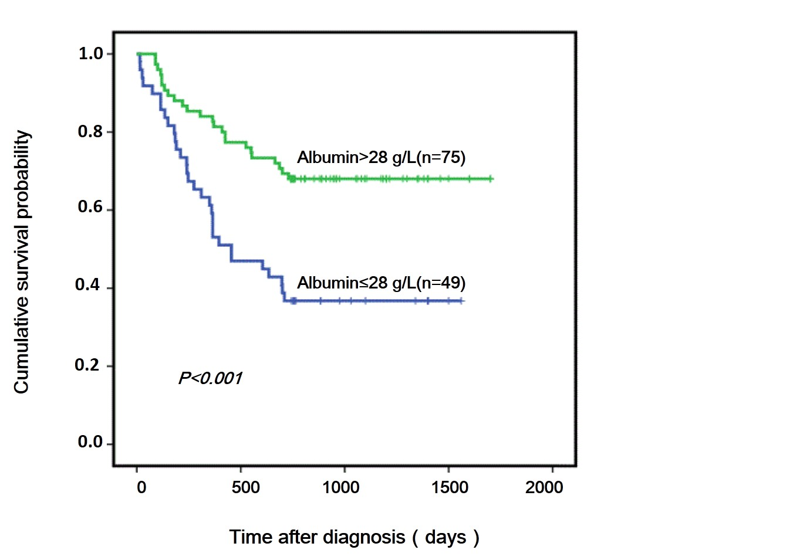
E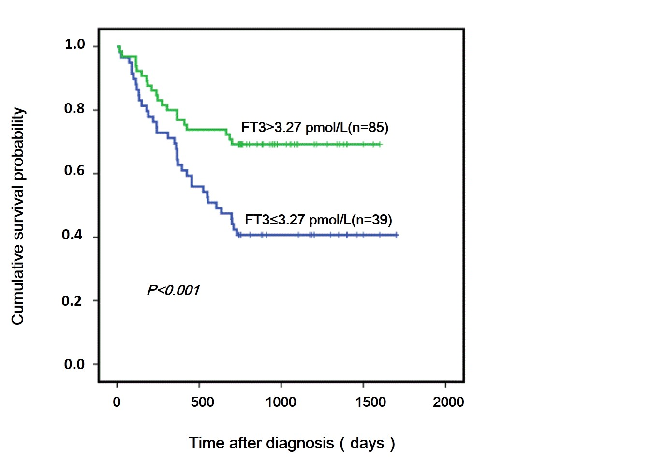
F
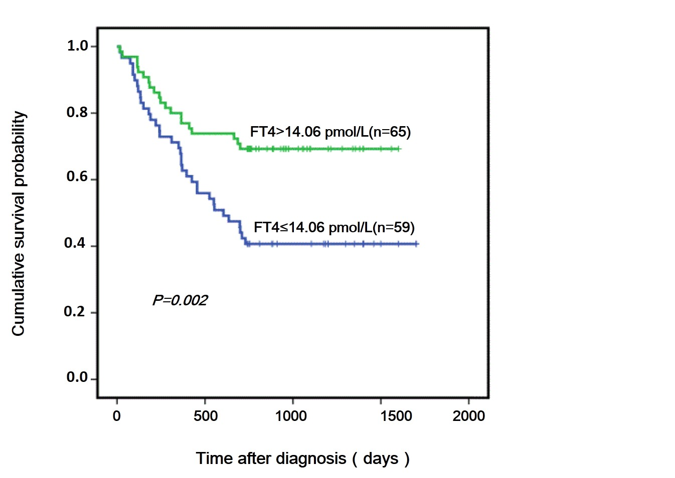
G
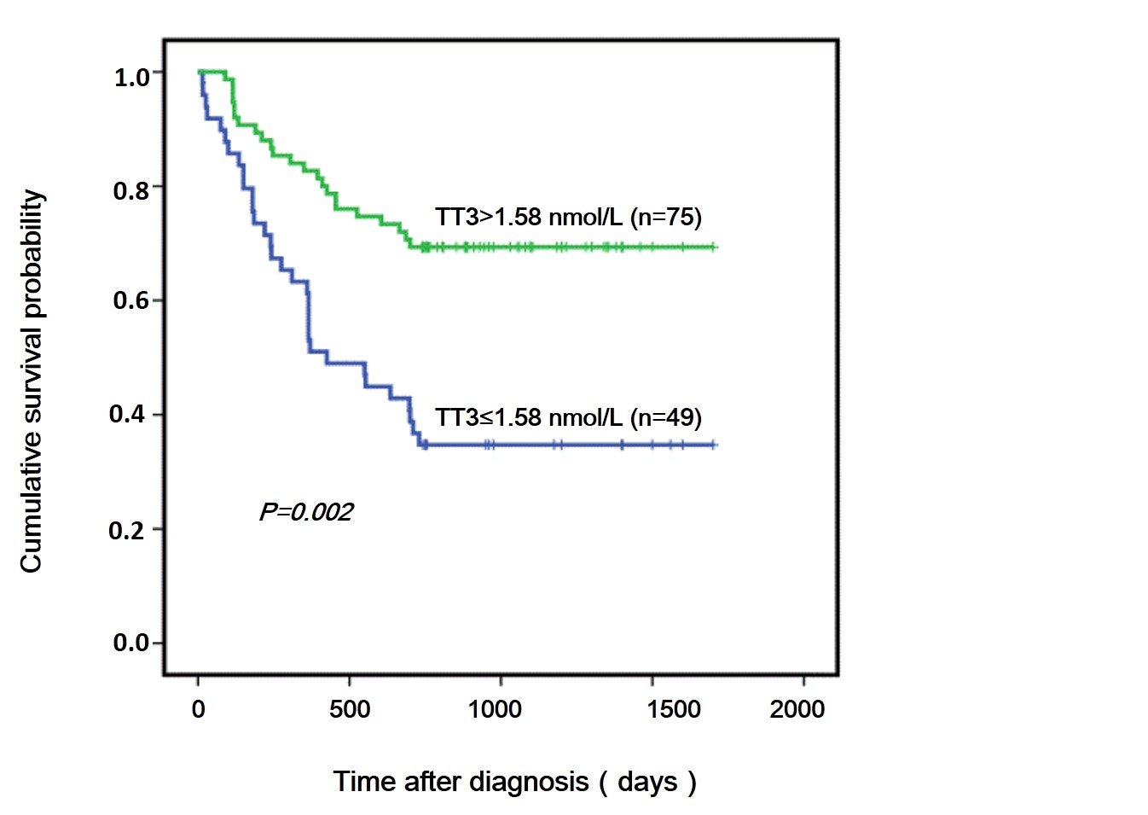
H
